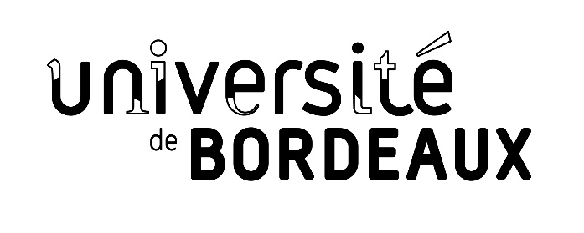

SCRIME – GT pédagogie, jeunesse, étudiants

Date : 29/11/2022

Présents : Myriam Desainte-Catherine, Philippe Moretto, Gyorgy Kurtag, Jean Louis Giavitto

L’objet de ce GT est de mener une réflexion afin d’élargir le périmètre des actions vers les jeunes publics ainsi que sur le développement des actions de formation en s’appuyant sur 1- l’expérience du SCRIME dans ce domaine ; 2- des opportunités que pourraient offrir les politiques de formation des établissements de tutelles, UB et Bx-INP, notamment à l’interface Art & Science; 3- sur les relations avec les acteurs du domaine et les collectivités locales; 4- sur la dynamique SAPS de l’UB en lien avec ses partenaires. L’objectif est également de mieux intégrer le SCRIME dans les politiques d’établissement tout en lui donnant plus de visibilité. Le lien avec le GT « grand public » est évident.

Les pistes de réflexion amorcées lors de la discussion:
- L’exemple de l’expérimentation Paris Saclay et ENS évoquée par Jean-Louis. Des contacts peuvent être pris (voir document « année de formation 2020-2021 UPS, et liste de contacts ci-après). Quelques actions :
. une année Art &Science, résidences d'artistes avec workshop pour apprendre à mieux communiquer.
. formations autour de projets avec approches interdisciplinaires, master class, conférences
- Pluridisciplinarité autour de la musique : approche interdisciplinaire mécanique, physique, mathématiques, informatique, objets connectés, Do it yourself, robotique, IHM, musique, improvisation ? Participation des SHS.
- Pluridisciplinarité autour des jeux et game design (UF informatique). Rapprocher étudiants scientifiques et artistes, UB et Bx INP. Synergie avec UBM sur ces sujets ?
- L’innovation autour de l’acoustique (étudiants entrepreneurs : le PEPITE ECA - https://pepite-eca.pepitizy.fr/fr).
- Les humanités numériques (lien avec UBM ? la MSHA dont UB participe à la co-tutelle ?).
------------------------
Contacts utiles et documents fournis par Jean Louis :
Personnes pouvant éventuellement apporter des éléments en écho aux discussions :
- Marc Dondey : projet ARRC (année de recherche en recherche-création) de l'ENS Saclay.
Parmi les enseignants-chercheurs mobilisés : Filippo Fabbri, Sarah Fdili Alaoui, Volny Fages
- Annick Lesne, physicienne, (art-science, Collège de France et Le Fresnoy ( Studio national des arts contemporains)
- Tanguy Risset, (INSA) interface science et musique et projet INRIA à Lyon
- Alain Bonardi et Anne Sedes, Paris 8, Centre de recherche en Informatique et Création Musicale (CICM).
Documents:
- Présentation publique( disponible sur le web), de cette année de formation « La scène de recherche – Formations 2020-2021 Université Paris Saclay.
Non diffusables :
- Note de présentation du projet au conseil scientifique de l'ENS – Paris Saclay
- Document de travail dressant un état des lieux des interactions art/science en France avec quelques comparaisons à l'étranger.
------------------------------

Contacts post-GT : le programme New Deal, la politique des UEs transverses. Les actions à mener sur ces axes :

Bien que des UEs Art & Sciences soient déjà proposées par le SCRIME dans le cadre des cursus de l’ENSEIRB et de l’Université de Bordaeux, l’approche Art et science dans le cadre des nouveaux cursus de New Deal n'est pas suffisamment développée pour l'instant. Avant d’aller plus loin dans un tel groupe de travail, un peu de préparation en amont pour définir les objectifs et trouver les bons interlocuteurs est nécessaire. Pourquoi pas une approche de la science par l'art, notamment les math par la musique qui pourrait intéresser d'autres disciplines. Ou bien proposer des modules dans des parcours personnalisés pour des étudiants intéressés par l'art.
Contact récent avec Pascal Lecroart, VP Formation à l’UB : Une réflexion est en cours sur une politique globale en matière d’UEs transverses, y compris Science & Société. L’objectif est de donner un cadre général et transverse aux différents collèges de formation pour gérer la transversalité, sorte de collège virtuel qui pourrait gérer ces UEs. La coordination SAPS sera sollicitée pour apporter son expertise. Dans ce cadre, une contribution du SCRIME sur le volet son et musique dans le cadre d’UEs transversales Art & Science peut être prposée.

Prochaine réunion : à discuter courant janvier en fonction du GT New Deal ou pas…
Actions :
-> présenter les actions du SCRIME à la coordination SAPS (janvier ou début février) pour ancrage dans Art & Science UB
-> envisager des événements partenariaux, par exemple une semaine du son
-> lancer un groupe de réflexion sur la pédagogie Art et Science dans New Deal – Se rapprocher du VP formation pour évaluer le besoin en UEs transverses
-> se rapprocher de la ville de Talence pour une programmation et investir certains lieux
-> se rapprocher d’UBM sur les volets formations (Masters du domaine) et Science Société (contact avec la VP S&S)
-> se rapprocher des associations d’étudiants autour de la musique (voir le VP campus ?)
-> visiter les fablabs de l'ENSEIRB et de l’UB (pourquoi pas celui de Cap Science ?) – atelier construction d’instruments par exemple.
-> se rapprocher de certains des contacts suggérés par Jean Louis.

